Guilherme da Silva Santos RA 01201057

Relatório Arduino

* Tenha um arduino, uma protoboard, três jumper e um sensor de temperatura;
* Conecte uma das pontas dos jumpers nas portas A0, GND e 5V e as outras pontas conecte na protoboard e na frente conecte o sensor, como na imagem abaixo;

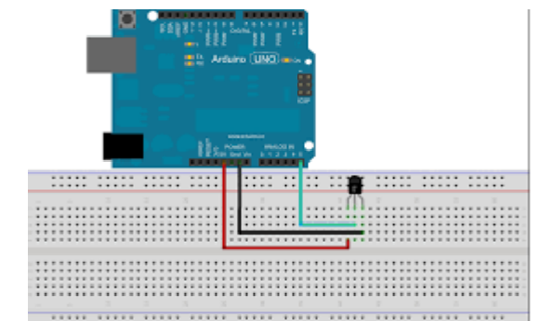

* Conecte o arduino no computador com o cabo;
* Abra o programa Arduino no computador em seguida verifique se a porta está conectada corretamente em “Ferramentas > Porta”

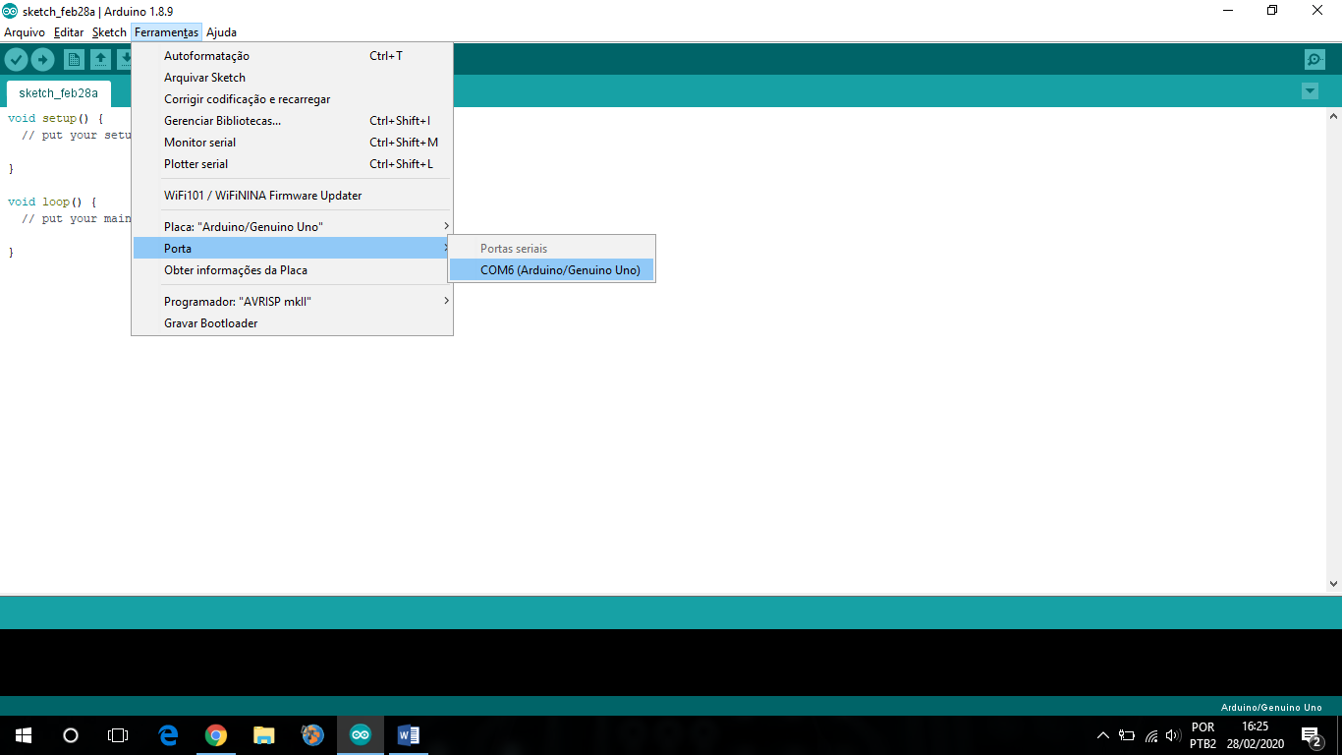

* Após ter verificado, insira o código abaixo;

int pinoSensor = A0;

int valorLido = 0;

float temperatura = 0;

int linha = 0;

void setup() {

// put your setup code here, to run once:

Serial.begin(9600);

Serial.println("CLEARDATA") ;

Serial.println("LABEL, Hora, Temperatura, Linha");

}

void loop() {

// put your main code here, to run repeatedly:

valorLido = analogRead(pinoSensor);

temperatura = (valorLido \* 0.00488);

temperatura = temperatura \* 100;

linha++;

Serial.print("DATA, TIME, ");

Serial.print(temperatura);

Serial.print(",");

Serial.println(linha);

if(linha > 100)

{

linha = 0;

Serial.println("ROW, SET, 2");

}

delay(1000);

}

* Em seguida verifique o código no próprio programa, como mostra na imagem abaixo:

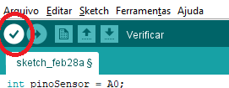

* Se estiver tudo certo com o código deverá aparecer a seguinte mensagem na parte inferior:



* Após ter verificado o código, clique no botão “Carregar” ao lado do botão de “Verificar”

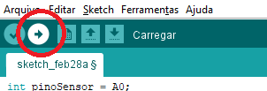

* Se estiver tudo correto, deverá aparecer novamente a mensagem na parte inferior;
* Em seguida clique no botão “Monitor serial” no canto superior direito para acompanhar a temperatura sendo medida.

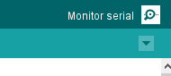

* Por fim, irá abrir uma nova janela com a temperatura.

